**Инструкция по формированию виджетов на рабочем столе**

Для добавления виджетов необходимо перейти на первую вкладку «**Рабочий стол**». Далее на рабочем столе кликнуть правой кнопкой мыши, выбрать пункт «**Виджеты**» и подпункт «**Виджеты – Текущие задачи (по фильтрам)**»

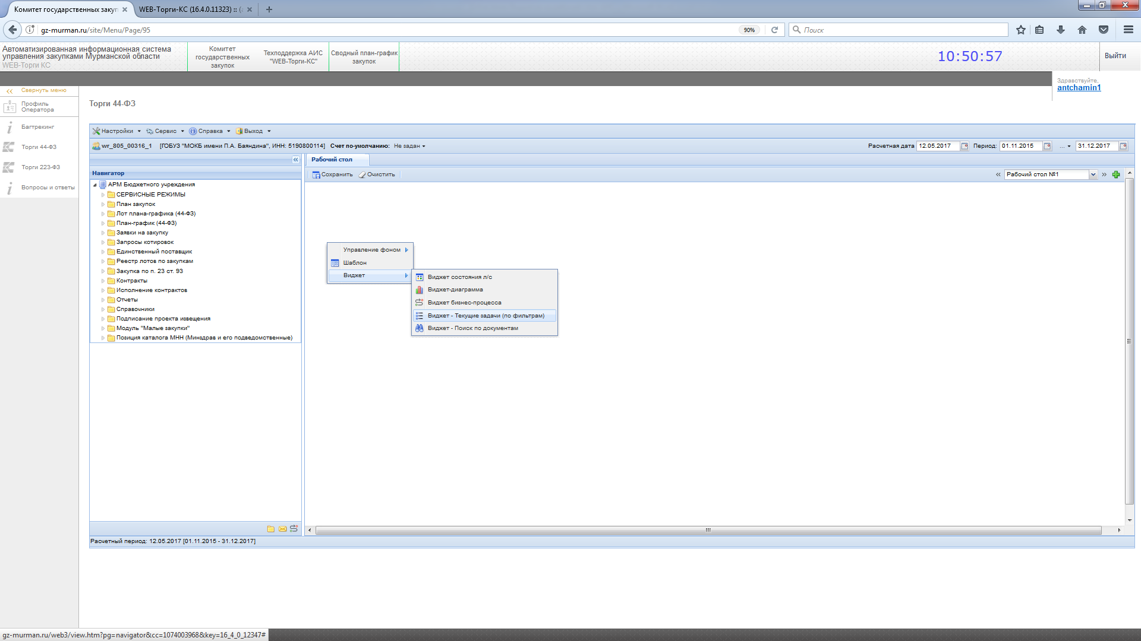

После этого откроется окно выбора виджетов, необходимо выбрать виджет с наименованием «Заявки на закупку» и нажать кнопку «**Запомнить**».

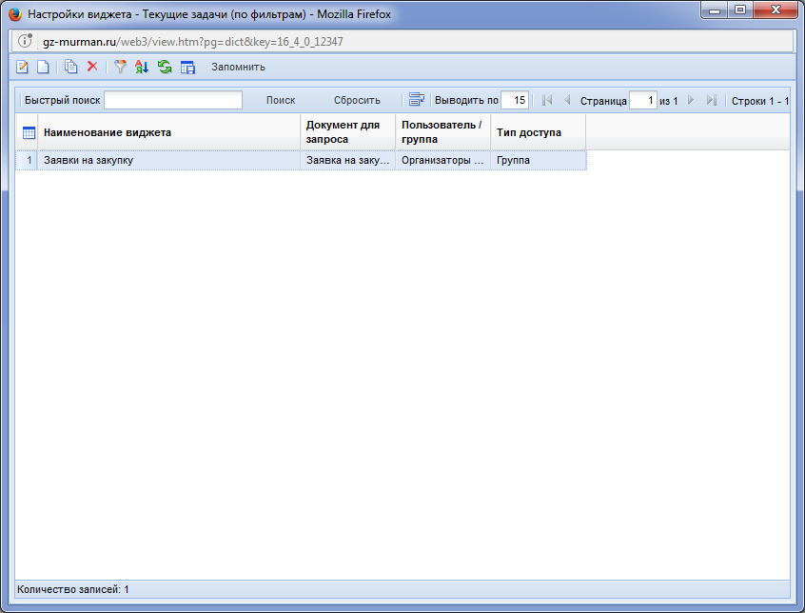

Далее на рабочем столе отобразится виджет с количеством закупок в определенных фильтрах, его необходимо сохранить по кнопке «**Сохранить**»

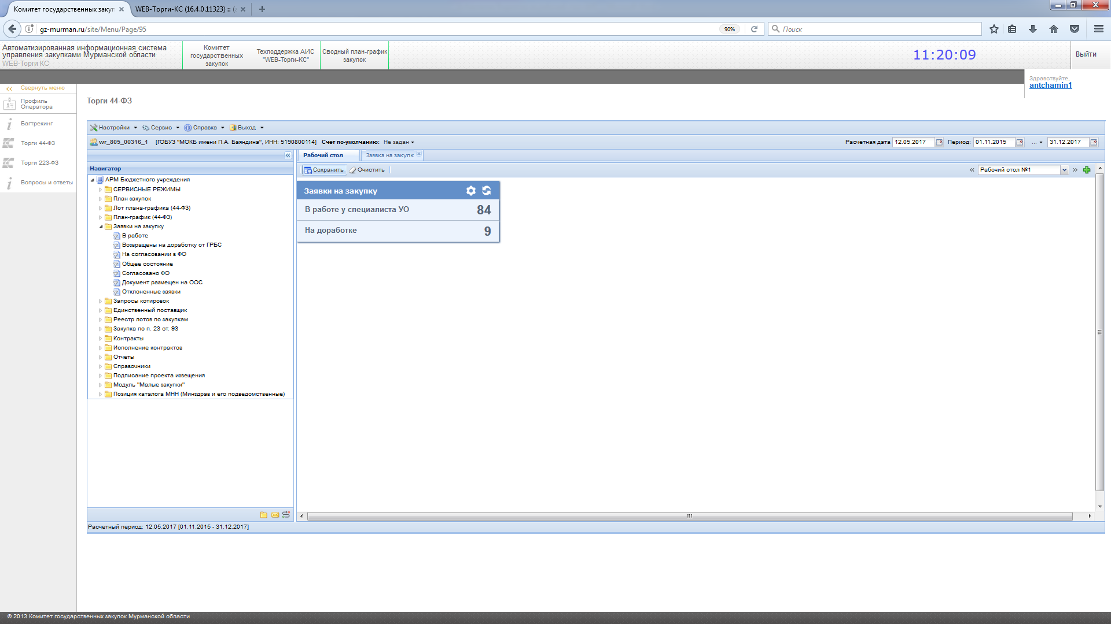

В Виджете будут отображаться заявки в следующих состояниях:

* На доработке
* На согласовании в ФО
* На рассмотрении в ФО
* В работе у специалиста УО